Министерство сельского хозяйства
Российской Федерации

Департамент научно-технологической политики и образования

Кубанская государственная зональная машиноиспытательная станция

П р о т о к о л и с п ы т а н и й
№ 07-39-2005 (4020422)

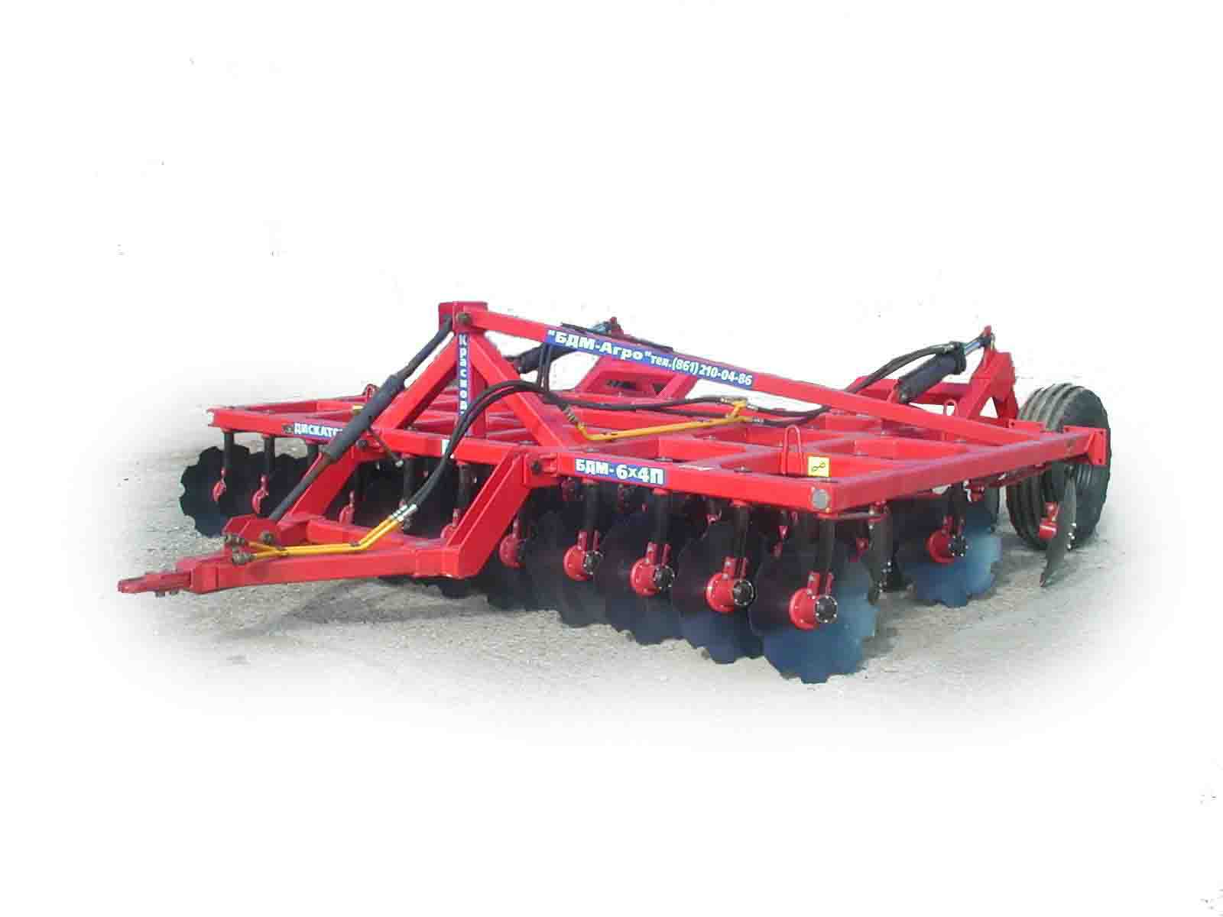

Борона дисковая модернизированная БДМ-4×4П (дискатор)

Изготовитель (разработчик) | Адрес
ООО "БДМ-АГРО" | 350007, г. Краснодар,  ул. Захарова, 1

Результаты испытаний (краткие)
Борона дисковая модернизированная БДМ-4×4П
Назначение | Дискатор (борона дисковая модернизированная прицепная БДМ-4×4П) предназначена для традиционной и минимальной основной и предпосевной обработки почвы под зерновые, технические и кормовые культуры, освежения задернелых лугов и лущения стерни.
Качество работы:
Глубина обработки:
- средняя, см |  | 7,7-11,9
Крошение почвы, %,
размер фракций, мм: |  | 47,8-67,2  (за один проход)
- от 0 до 25 |  | 71,1-83,4  (за два прохода)
Подрезание растительных остатков, % |  | 100
Измельчение пожнивных остатков
(подсолнечник), %,
длина отрезков, см: |  | 26,1  (за один проход)
- до 20 включительно |  | 52,8-59,5  (за два прохода)
Гребнистость, см |  | 2,1-3,4
Производительность
за 1 час основного времени, га |  | 3,62-4,33
Условия эксплуатации:
- навеска (присоединение) на трактор  (способ агрегатирования) |  | Прицепная,  гидрофицированная
- перевод в рабочее и транспортное положение |  | Гидравлический
- настройка рабочих органов |  | С помощью перестановки угла атаки и навески трактора
- время подготовки машины (навески) |  | 0,08
Агрегатирование |  | С тракторами К-701,  Т-151К, К-700А
Потребляемая мощность, кВт |  | В агрегате с тракторами Т-150К,  при угле атаки 18° – 56,5-120  (в зависимости от скорости)
Трудоемкость ежесменного ТО, чел.-ч |  | 0,22
Эксплуатационная надежность |  | Удовлетворительная
Удобство управления |  | Удобно
Безопасность выполнения работ |  | Обеспечена
Описание конструкции машины
Борона дисковая БДМ-4×4П состоит из следующих узлов:
- рамы сварной конструкции из четырех продольных и пяти поперечных брусьев квадратного сечения;
- прицепного устройства, шарнирно соединенного с рамой при помощи пальцев;
- разгрузочного механизма прицепной тяги;
- транспортных колес;
- дисковых рабочих органов, установленных на индивидуальных стойках;
- четырех регулировочных устройств винтового типа (по одному на каждый ряд дисков) для изменения угла атаки дисковых рабочих органов;
- гидросистемы бороны, соединенной с гидросистемой трактора.
Давление массы бороны на один диск составляет 68,3 кг.
Техническая характеристика
Показатели |  |  | Численные значения
Габаритные размеры машины, мм:
- в рабочем положении
длина |  |  | 5430
ширина |  |  | 4330
высота |  |  | 1410
- в транспортном положении
длина |  |  | 5430
ширина |  |  | 4330
высота |  |  | 1810
Рабочая ширина захвата, м |  |  | 4,1-4,3
Глубина обработки, см |  |  | 7,7-11,9
Масса машины, кг |  |  | 2730
Рабочая скорость, км/ч |  |  | 7,92-13,86

Результаты испытаний
Качество работы | В условиях, экстремальных для зоны (по твердости почвы от 2,9 до 5,0 МПа и влажности почвы от 13,2 до 15,7 % в обрабатываемом слое) из-за отсутствия дождей, борона БДМ-4×4П по основным показателям удовлетворяет требованиям ТУ. Подрезание растительных остатков 100 %, измельчение пожнивных остатков (стебли подсолнечника) зависит от скорости движения: чем выше скорость движения, тем выше степень измельчения. За два прохода борона обеспечивает степень измельчения до 59,5 %, что соответствует требованиям ТУ. Степень крошения на фоне кормосмесь ниже требований ТУ.
Производительность | Производительность за 1 час, га:
 | - основного времени | 3,62-4,33
 | - технологического времени | 3,49-4,13
 | - сменного времени | 2,80-3,31
 | - эксплуатационного времени | 2,75-3,26
 | - удельный расход топлива за время сменной работы, кг/га | 5,12-9,55
 | - рабочая скорость движения, км/ч | 8,5-10,3
 | - выработка за нормативную смену | 19,6-23,17
Безопасность  движения | Обеспечивается полностью. Транспортная скорость до 15 км/ч. Габаритные размеры бороны БДМ-4×4П соответствуют ГОСТ 12.2.111-85 и на безопасность движения влияния не оказывают.
Техническое  обслуживание | При обслуживании бороны БДМ-4×4П проводится ежесменное техническое обслуживание (ЕТО) трудоемкостью 0,22 чел.-ч

Заключение по результатам испытаний
Испытываемый дискатор (борона дисковая модернизированная БДМ-4×4П) удовлетворительно агрегатируется с тракторами К-701, Т-151К, соответствует своему назначению, устойчиво выполняет технологический процесс, имея при этом эксплуатационно-технологические и агротехнические показатели, соответствующие требованиям ТУ, за исключением крошения почвы, что является следствием повышенной твердости почвы в летне-осенний период текущего года.
Борона дисковая БДМ-4×4П вписывается в существующие технологии и найдет широкое применение в сельскохозяйственном производстве зоны Кубанской МИС.
Испытания проведены: | ФГУ "Кубанская МИС",  Краснодарский край, г. Новокубанск-3,  ул. Кутузова,5
Испытания провела: | Белименко Людмила Ивановна
Источник информации: | Протокол испытаний № 07-39-2005 (4020422)  от 06 октября 2005 г.

